昼夜逆転改善方法

～睡眠のメカニズムに沿った介護的アプローチ～

はじめに
人は加齢にともない夜間に覚醒することが多くなる。認知症の高齢者においてはさらに顕著で、夜間せん妄、徘徊等、異常行動と呼ばれているものが付随することも多い。睡眠障害や異常行動に対して薬物療法が用いられてはいるが、未だ有効性が確立されていない。そこで“高齢者の睡眠の改善”に薬物療法ではなく、より介護らしい手法で医学に基づいた生活的アプローチを模索した。

なぜ昼夜逆転を改善した方がよいのか？
睡眠は人が生きていく上で必要不可欠である。その基本的な役割は“休息”で、身体はもちろんだが、覚醒時に常に活動している“脳”が唯一休息できる時間になる。良質の睡眠がとれないということで、たくさんの弊害も現れる。

夜眠れないことによる弊害
・集中力・思考力の低下
・全身倦怠感
・免疫力の低下
・生体リズムの乱れの助長
・転倒等リスクの増加
・異常行動の発現

環境面への弊害
・周囲の利用者とのトラブル
・周囲の利用者の睡眠への影響
・職員の行動の制限
・それによる他利用者へのケアの質の低下、リスクの増加
・職員の疲労・ストレス

どのようなアプローチが有効か？
まず必要なことは、最低限の睡眠のメカニズムを知り、それに沿ったアプローチを行なうことである。

睡眠のメカニズム
睡眠周期
睡眠には深さにより4段階に分かれており、数分から数十分で次の段階に移行していく。第1から第4段階までが1周期となり、約90分かけ1周期が終了する。一晩ではこのサイクルが約5～6回繰り返される。高齢者では、それが減少し平均4周期（約6時間）となる。

睡眠の種類
睡眠にはレム睡眠とノンレム睡眠の2種類があり、レム睡眠は脳が覚醒しており身体は休息している状態で、ノンレム睡眠は脳が休息しており身体は緊張している状態である。良質の睡眠効果は深いノンレム睡眠によって得られるため、全体の1/3、少なくても2時間は必要とされている。

昼寝の効果
昼寝には本来の睡眠とは違った性質があり、一度深い眠りに入り、その後浅い眠りが続くという特徴がある。これは夜間の睡眠の短縮版といえ、回復効果も本来の睡眠の2時間相当の休息が得られるが、長く続けていると深い睡眠に入ってしまい起きてからぼんやりとしてしまう。よって目安としては30分程度が効果的とされている。また、正午から15時にかけての昼寝は、夜の睡眠に影響しないことが分かっており、非常に効果的である。

体内時計と光の関係
人間には体内時計というものが存在し、活動と休息のリズムを作っている。体内時計は1日を25時間で刻んでいるため、1日を24時間でリセットさせることが必要になる。その役割を担っているのが光で、睡眠作用のあるメラトニンの分泌を抑え、覚醒作用のあるセロトニンを分泌させる。セロトニンの分泌が体内時計をリセットさせている。また、睡眠を誘発するメラトニンは、光を浴びることにより生成され暗くなると分泌されるので、午前中に光を浴びることにより覚醒の度合いが増し、夜も眠れるようになる。
午前中30分ほどの散歩、日光浴が最も効果的である。
なぜ午前中の太陽光かというと、人は体内時計がリセットされてから１４時間後に自然に眠気を感じるようになり、また睡眠ホルモンの分泌・生成にはある一定の照度が必要になってくるからである。2500ルクス以上でホルモンの分泌が確認されているが、その照度だと２時間ほど必要になってしまう。より強い照度なら光を浴びる時間も短縮される。（照度の目安については図1参照）朝の強い光は体内時計を進め、夜の強い光は体内時計を遅らせる。よって、寝る前に強い光を浴びてしまうと眠れなくなる。日々の体内時計のリセットで生体リズムが整えられ、良質の睡眠が得られ健康を維持できる。
高齢や認知症になるほど、生体リズムの調整が困難になり睡眠への影響が現れる。
照度と明るさの目安
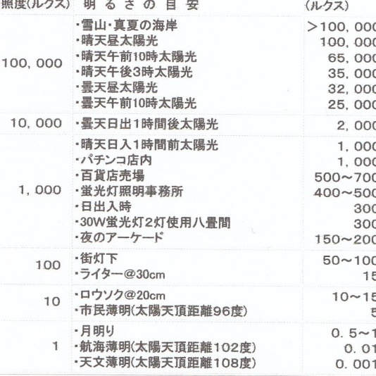
しかし日常生活において毎日同じ時間に一定以上の光を浴びるということは、生活的な要因や季節・天候の要因からも非常に困難である。そこで代替方法として、人工の高照度で生体リズムを同調させる“高照度光療法”という治療法が確立されている。“高照度光療法”は睡眠障害やうつ病等、生体リズムと密接に関係する障害の治療に用いられている。その療法の事例から、光による睡眠の改善が実証されている。

某特別養護老人ホームでの検証事例
事例 89歳女性 多発脳梗塞性認知症
夜間の睡眠がしばしば中断されており、昼間にも居眠りが多く見られている。夜間覚醒時には異常行動が多くみられた。図2は、午前9時半より2時間デスクトップ型高照度照明機（3000～4000lx）で光療法を施行した、睡眠時間の経過となっている。

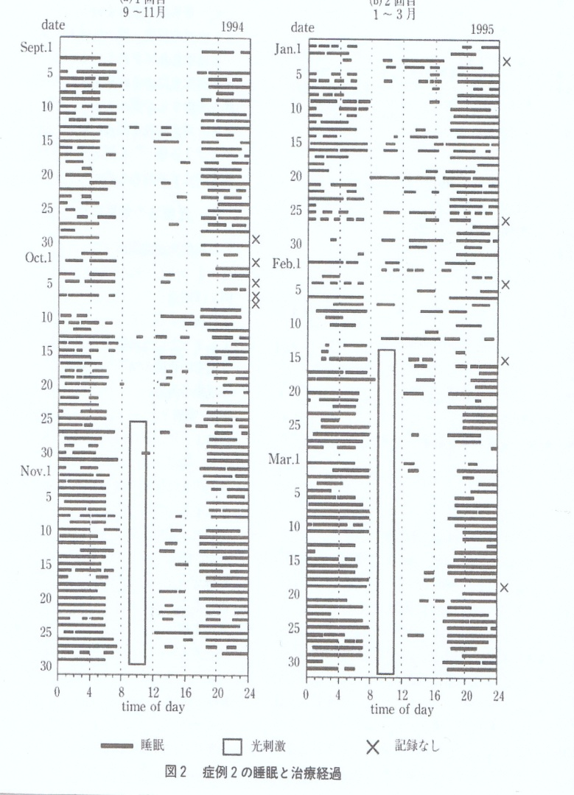

睡眠の阻害要因
音：高齢になるほど眠りが浅くなる為騒音に影響を受け易くなる。30dB以下が良いとされる。
阻害要因
・日中に声が大きくて騒がしい職員がいる
・夜間の排泄カートや職員の足音
光：照度の明暗で睡眠ホルモンのメラトニンの分泌量がことなる。
阻害要因
・寝る前の強い光（就寝2時間前60ルクス以下、就寝直前10～30ルクスが適切）
・夜間の照明（廊下1～10ルクス、トイレ10～20ルクスが適切）
食事：
・寝る前の高カロリー食の摂取
・夕方以降のカフェインの摂取（緑茶にもカフェインが含まれている）
適切な温度と湿度
・寝室の温度は、夏場は23～27℃、冬場は14～18℃。湿度は年間通し50％前後が望ましい。
運動の時間帯：時間帯によって特徴が変わる
・午後から夕方にかけての適度な運動
適度な疲れ体温の上昇により快眠し易くなる
・寝る前の運動
神経の緊張を高めて眠れなくなる

具体的なケア
- 毎日一定の時間に30分程度の散歩を行う
朝食後排泄後に散歩を実施する。
- 日中の活動時間を増やす
おやつ時～夕方にかけてのレクリエーション
- 昼食後からおやつ前の間で、昼寝の時間を設ける
- 睡眠周期を把握し、周期の切れ目に身体介護（おむつ交換・体位変換）を行う。
- 睡眠の環境づくり（阻害要因の除去）
- 毎日のリズムを作る
毎日眠る前にすることを決めておくと、脳が認識し睡眠の準備に入る。（パブロフの犬の原理）

まとめ
睡眠とは、生体リズムと環境の密接な関係により成り立っており、睡眠の改善＝生体リズムの改善である。生体リズムが人にとってとても重要であるとともに、生体リズムの乱れが生活に様々な影響を及ぼすことがわかった。つまりは、生体リズムを正常に整えることができれば、様々な健康上の問題が解決する。その生体リズムを整えるために必要不可欠であり最も効果的なのが光であり、施設生活においてはその光を浴びる機会が極端に少ない。それは、生活リズムの全てにおいて、一般的な施設では時間的な制約が大きく関与し、本来の利用者様の生活リズムとはまったく相違してしまうケースも現状の施設生活にはみられ、それらが生体リズムの乱れをさらに助長させている要因であるとともに、日々の私たちのケアでそれらを改善していくことができるのだという可能性が見いだせた。しかし、私たちにとって、現段階においてはただの知識・情報にしか過ぎず、実際には自ら検証し経験とする必要がある。なぜなら睡眠の改善は利用者様、その周囲の方々のＱＯＬの向上に大きく繋がることでもあり、「この時間帯にしかできないから」といった状況に流されたケアの流れではなく、知識に基づいた時間帯に適切なケアを組み込める流れを提案、実践していくことで、1日の生活をサポートしていかなければならないと感じた。

おわりに
介護とは、あらゆる分野と密接に関係しており、人の“生活”そのものであり、“人生”そのものである。介護の専門性だけでなく、生活全般に関わる多種多様な知識・経験を積み重ねる必要があり、日々のすべての事象に着目し、調べ、考え、向上させていかなければ、人の生活・人生をより良くしていくことはかなわない。昨日よりも良い今日を、今日よりも良い明日を求めて、日々向上していきたい。

